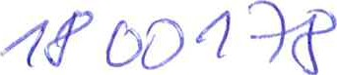
Potvrzení objednávky číslo |  |  |  |  |  |  |  | 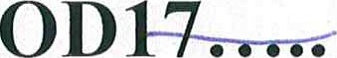 *)
  Číslo dokladu.
  Referent:
  Datum potvrzení: | 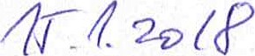
  Navržený termín plnění: | 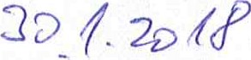
  Dodavatel:
  *) 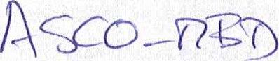
  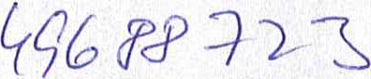
  Odběratel:
  Zdravotní ústav se sídlem v Ustí nad Labem
  Sídlo: Moskevská 1531/15, 400 Ol Ústí nad Labem
  IČ 71009361 DIČ
  Místo plnění:
Platební údaje: |  |  |  |  |  | Obchodní údaje:
Zlisob úhrady: | Bankovním převodem na základě daňového dokladu |  |  |  |  | Způsob dodání:
Splatnost: | Do dnů od DUZP |  |  |  |  | Smluvní pokuta za pozdní dodání:
Urok z prodlení: | S 2 nař. vl. 351/2013 Sb. |  |  |  |  | Ostatní:
Cena:  *) |  | bez DPH (Kč) |  | sazba DPH (⁰%) |  |  | DPH (Kč) |  |  | s DPH(Kč)
 |  | 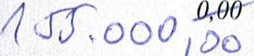 |  | 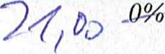 |  |  | 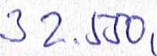 |  |  | 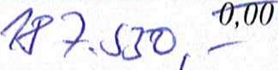
Akceptujeme objednávku v souladu s ustanovením S 1740 zákona č. 89/2012 Sb. s doplněním podstatně neměnícím podmínky objednávky.
Bereme na vědomí a souhlasíme s uveřejněním smlouvy (s hodnotou nad 50 tis Kč) v registru smluv zřízeném podle zák. č. 340/2015 Sb.

*/) Podbarvená pole k povinnému vyplnění
Stránka I Z I

